مراجعه الفصل الدراسى الاول

الصف الاول الاعدادى
الدراسات الاجتماعيه

الاسم :........................................
الفصل : ......................................

تنوية : المراجعة + كتاب المدرسة + البوكلت + حل التدريبات

السؤال الاول اكتب ما نشير الية العبارات
- خط وهمى يصل بين نقطنتى القطبين مارا بمركزها بدرجة ميل 2305 عن الخط العمودى 0
...................................................................
- -دوران الارض حول الشمس من الغرب الى الشرق
...................................................................
- مساحة واسعة من الماء المالح ذات اعماق كبيرة
.................................................................
- الاجزاء المرتفعة عن سطح البحر التى لم يغمرها الماء
.........................................................................
- فتحة فى قشرة الارض يندفع منها وقت الثوران مواد منصهره
...................................................................
- مساحة صغيرة من اليابس يحيط بها الماء من جميع الجهات
....................................................................

- ارض مستوية او شبة مستوية لا يرتفع سطحها عن 500 متر
....................................................................
- مساحةمن الماء المالح يتصل بالمحيطات بفتحات ضيقة
........................................................................
- هى الالتواءات والانكسارات التى شكلت سطح الارض
..............................................................
- تعتبر اهم عوامل التعرية الخارجية التى شكلت سطح الارض
..............................................................

السؤال الثانى ضع علامة صح او خطأ مع التصويب:

1-الجاذبية على كوكب الارض اعلى من كوكب المشترى( )
....................................................................
2-تتعامد الشمس على مدار السرطان فى فصل الربيع ( )
....................................................................
3- تعتدل الحرارة فى نصفين الكرة الارضية فى فصل الخريف والصبف ( )
.....................................................................
4-يتصل البحر المغلق بفتحات واسعة بالمحيط ( )
....................................................................
5-تعد افريقيا ثالث قارات العالم فى المساحة ( )
....................................................................
6- الكثبان الرملية احد مظاهر التعرية المائية( )
....................................................................
7- يعد المحيط الهادى اكبر المحيطات فى المساحة ( )
....................................................................
8- تمر الدائرة الاستوائيه بقارات اسيا و افريقيا و اوربا ( )
....................................................................
9- تعد سهول نهر النيل من السهول الساحلية ( )
....................................................................
10مساحة الماء فى نصف الكرة الشرقى اكبر من النصف الغربي ( )
.................................................................

السؤال الثالث بم تفسر
- اهمية اليابس و الماء ؟
.................................................................................................................................................................
2- تكوين القارات ؟
...............................................................................................................................................................
3- حدوث الليل و النهار ؟
.................................................................................................................................
4- اختلاف درجات الحرارة على سطح الارض ؟
.................................................................................................................................
5-اهمية دوائر العرض و خطوط الطول ؟
..................................................................................................................................

السؤال الرابع قارن بين ما يلى
- الدورة اليومية و السنوية
.......................................................................................................................................................................................
2-البحر الغلق والبحار الخارجية
.......................................................................................................................................................................................
3- الزالازل و البراكين
.......................................................................................................................................................................................
4-المياة المالحة و المياة العذبة
......................................................................................................................................................................................
السؤال الخامس ماذا يحدث لو
1-كانت مساحة المياة اكثر من اليابس ؟
..........................................................................................................................
2-ظل العالم كتلة واحدة لم تنكسر ؟
..........................................................................................................................
3-لم يكون محور الارض مائلا ؟
................................................................................................................................................................................................................................................

السؤال السادس اكتب ما تشير الى الارقام
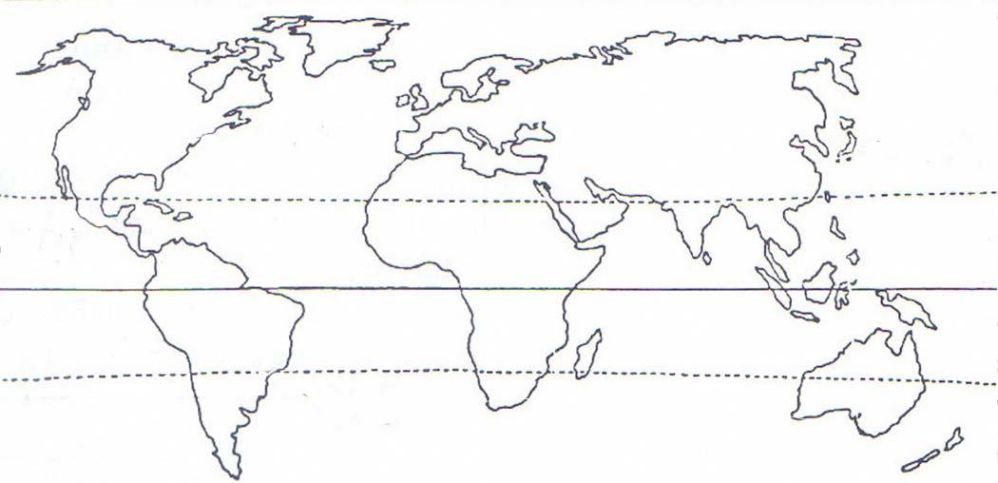

7
1 5 6

2 3 8 9
4

1-البحر..............
2-المحيط.............
3-قارة ..............
4-دائرة عرض ..........
5 - بحر ....................
6-دائرة عرض ................
7-قارة..........
8-جبال ................
9-المحيط....................

ثانيا التاريخ السؤال الاول اكتب ما تشير الية العبارات 1-هيئة دولية تابعة لمنظمة الامم المتحدة مسئولة عن التربية والثقافة و العلوم .............................................................. 2-كل ما انتجة عقل الانسان سواء كان ماديا او ادبيا .............................................................. 3-السير الى قتال الاخرين وسلب ديارهم وارضيهم ............................................................. 4-دولة كبيرة مترامية الاطراف تسيطر على اراضى وشعوب متعددة بالقوة .............................................................. 5-اتفاق بين دولتين او اكثر لتنظيم العلاقات بينهم ............................................................. 6-حالة الضعف التى تسودبعض الدول فى فترات تاريخية معينة ............................................................. 7-مبادلة سلعة بسلعة اخرى .............................................................. 8-مجموعة المعتقدات و الشعائر و الطقوس التى كان يؤديها المصرى القديم .............................................................. 9-مجموعة الانشطة البشرية التى يمارسها المصريون القدماء عبرالعصور .............................................................. 10-فصل يتم جنى المحصول من منتصف فبراير حتى منتصف يوليو .............................................................. السؤال الثانى ضع علامة صح او خطأ مع التصويب 1-كان يتم صناعة الورق من الكتان .............................................................. 2-كونت مصر علاقات تجارية مع بلاد بونت .............................................................. 3-جمع الوزير فى يده جميع السلطات .............................................................. 4-نشا اول جبش نظامى فى عهد الدولة القديم ............................................................. 5-نجح احمس فى هزيمة الحيثيين فى مجدو .............................................................. 6-انشا امنمحات الثالث قلعتى سمنة و قمنة ............................................................. 7-شجعت اياح حتب ابنها احمس على محاربة الهكسوس ............................................................. 8-اعاد الملك سنفرو حفر قناة سيزوستريس .............................................................. 9-انشاء امنمحات الثالث مقياس للنيل يدل على عدله .............................................................. 10-اختصت ادارة النسخ و المحفوظات بتعين الوزراء .............................................................. السؤال الثالث بم تفسر 1-اهمية حكام الاقاليم ؟ ........................................................................................................................... 2-اهمية وظيفة الكاتب ؟ ........................................................................................................................ 3-يطلق على عصر الدولة الحديثة اسم عصر المجد الحربى ؟ ............................................................................................................................ 4-حفر قناة سيزوستريس ؟ ............................................................................................................................ 5-تعدد الالهة عند المصريين القدماء ؟ ........................................................................................................................... 6-اهمية نبات البردى ؟ ............................................................................................................................ 7-اهتمام المللك ابسماتيك بتكوين جيش قوى ؟ ........................................................................................................................... 8-تميز عصر الملكة حتشبسوت بالرخاء والسلام ؟ ............................................................................................................................ 9-تقدم الفراعنة فى الصناعات الزجاجية ؟ ............................................................................................................................ 10-اهتمام الفراعنة بحفظ جثث موتاهم ؟ ........................................................................................................................... السؤال الرابع لمن تنسب الاعمال 1-شيد قلعتى سمنة و قمنة ............................................................. 2-اعلن نفسة ملكا على مصر البلاد سنة 2000 ق0م .............................................................. 3- شيد له هرما فى هوارة بالفيوم ............................................................ 4-ثبت حكم مصر فى النوبة ........................................................ 5-اتم بهو اعمدة الكرنك ............................................................. 6-اسس الاسرة السادسة و العشرون .............................................................. 7-اعاد حفر قناة سيزوستريس .............................................................. 8-قام بفتح مصر سنة 641 م .............................................................. 9-صاحب تمثال ابو الهول 0 ............................................................. 10-صد خطر شعوب البحر المتوسط ..............................................................

